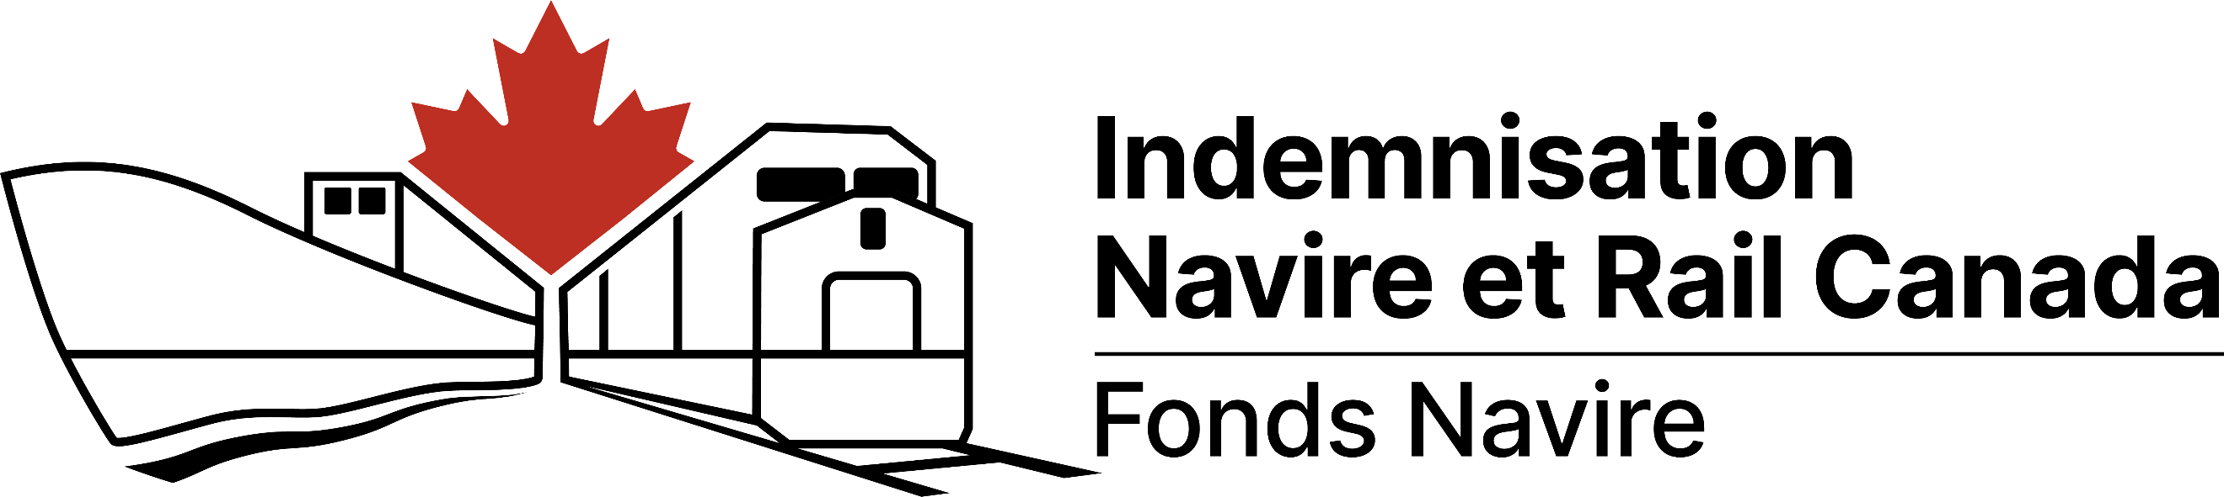

**Indemnisation après un déversement d’hydrocarbures provenant d’un navire ou d’un bateau :**

**Liste de vérification pour les gouvernements locaux**

|  |
| --- |
| * *La liste de vérification s’adresse aux gouvernements municipaux, locaux et autochtones. Elle peut vous aider à intégrer le recouvrement des coûts dans la planification de vos interventions en cas de déversement d’hydrocarbures. En intégrant les étapes ci-dessous directement dans votre plan d’intervention, cela pourra simplifier votre processus de réclamation par la suite.* |

Indemnisation Navire et Rail Canada gère deux fonds : le Fonds Navire et le Fonds Rail.

Le [Fonds Navire](https://navire-rail.gc.ca/navire) indemnise toute personne qui a été touchée par des déversements d’hydrocarbures provenant de navires ou de bateaux dans les eaux canadiennes.

**1. Quelles sont les conditions à remplir pour que le Fonds Navire accepte votre réclamation?**

|  |  |  |
| --- | --- | --- |
| A. Le déversement d’hydrocarbures a-t‑il été causé par un navire ou un bateau?   * Les déversements d’origine inconnue peuvent également être indemnisés lorsqu’il est impossible de déterminer la source du déversement d’hydrocarbures. | Oui | Non |
| B. Les réclamations sont soumises dans les délais : les réclamations doivent être soumises dans les deux ans qui suivent l’incident. | Oui | Non |

Si vous avez répondu « Oui » aux deux questions, vous pourriez avoir accès à une indemnisation du Fonds Navire. Si vous avez des doutes, n’hésitez pas à communiquer avec nous.

* Pour plus de renseignements sur nos conditions d’admissibilité, veuillez consulter notre site Web.

**2. Quels types de dommages et pertes couvrons‑nous?**

Les gouvernements municipaux, locaux et autochtones peuvent être indemnisés pour l’ensemble des dommages et pertes suivants.

Un demandeur peut subir plusieurs dommages et pertes. Veuillez cocher toutes les réponses qui s’appliquent :

Coûts liés à l’intervention et au nettoyage

Réhabilitation de l’environnement

Dommages matériels

Pertes financières (y compris les pertes futures)

Pertes liées aux activités de subsistance et certaines pertes de nature culturelle

Autres : Communiquez avec nous pour en discuter.

**3. Comment soumettre une réclamation?**

|  |  |  |
| --- | --- | --- |
| **Étapes** | **Description** | **Mise à jour sur les étapes (terminée, en cours, en attente)** |
| 1 | Documentez le plus tôt possible les dommages ou pertes subis, les dépenses ou frais encourus, ainsi que les décisions que vous avez prises. Idéalement, cela fait partie de votre processus de gestion de l’incident. Voici quelques exemples :   * des contrats, devis, estimations, factures et reçus; * des états financiers ou dossiers relatifs à l’impôt sur le revenu; * des actes translatifs de propriété et relevés d’arpentage; * des rapports d’expertise et d’évaluation; * des photos et cartes géographiques; * des plans d’action liés à l’incident, journaux de bord et correspondances |  |
| 2 | Avant de soumettre votre réclamation, veillez à ce qu’elle aborde les points suivants. Vous trouverez sur notre site Web [nos formulaires et manuels](https://navire-rail.gc.ca/navire/soumettre-une-reclamation) qui vous aideront pour votre réclamation.   * Elle démontre que l’incident a été causé par un navire ou un bateau; * Elle décrit les mesures que vous avez prises dans l’intervention et la raison pour laquelle vous les avez prises; * Elle précise l’étendue des dommages ou des pertes que vous avez subis; * Elle mentionne les montants que vous avez dépensés et la raison pour laquelle ils sont raisonnables; * Elle fournit les preuves nécessaires (voir l’étape 1). |  |
| 3 | Soumettez votre réclamation par courriel ou par la poste à Indemnisation Navire et Rail Canada – Fonds Navire. |  |